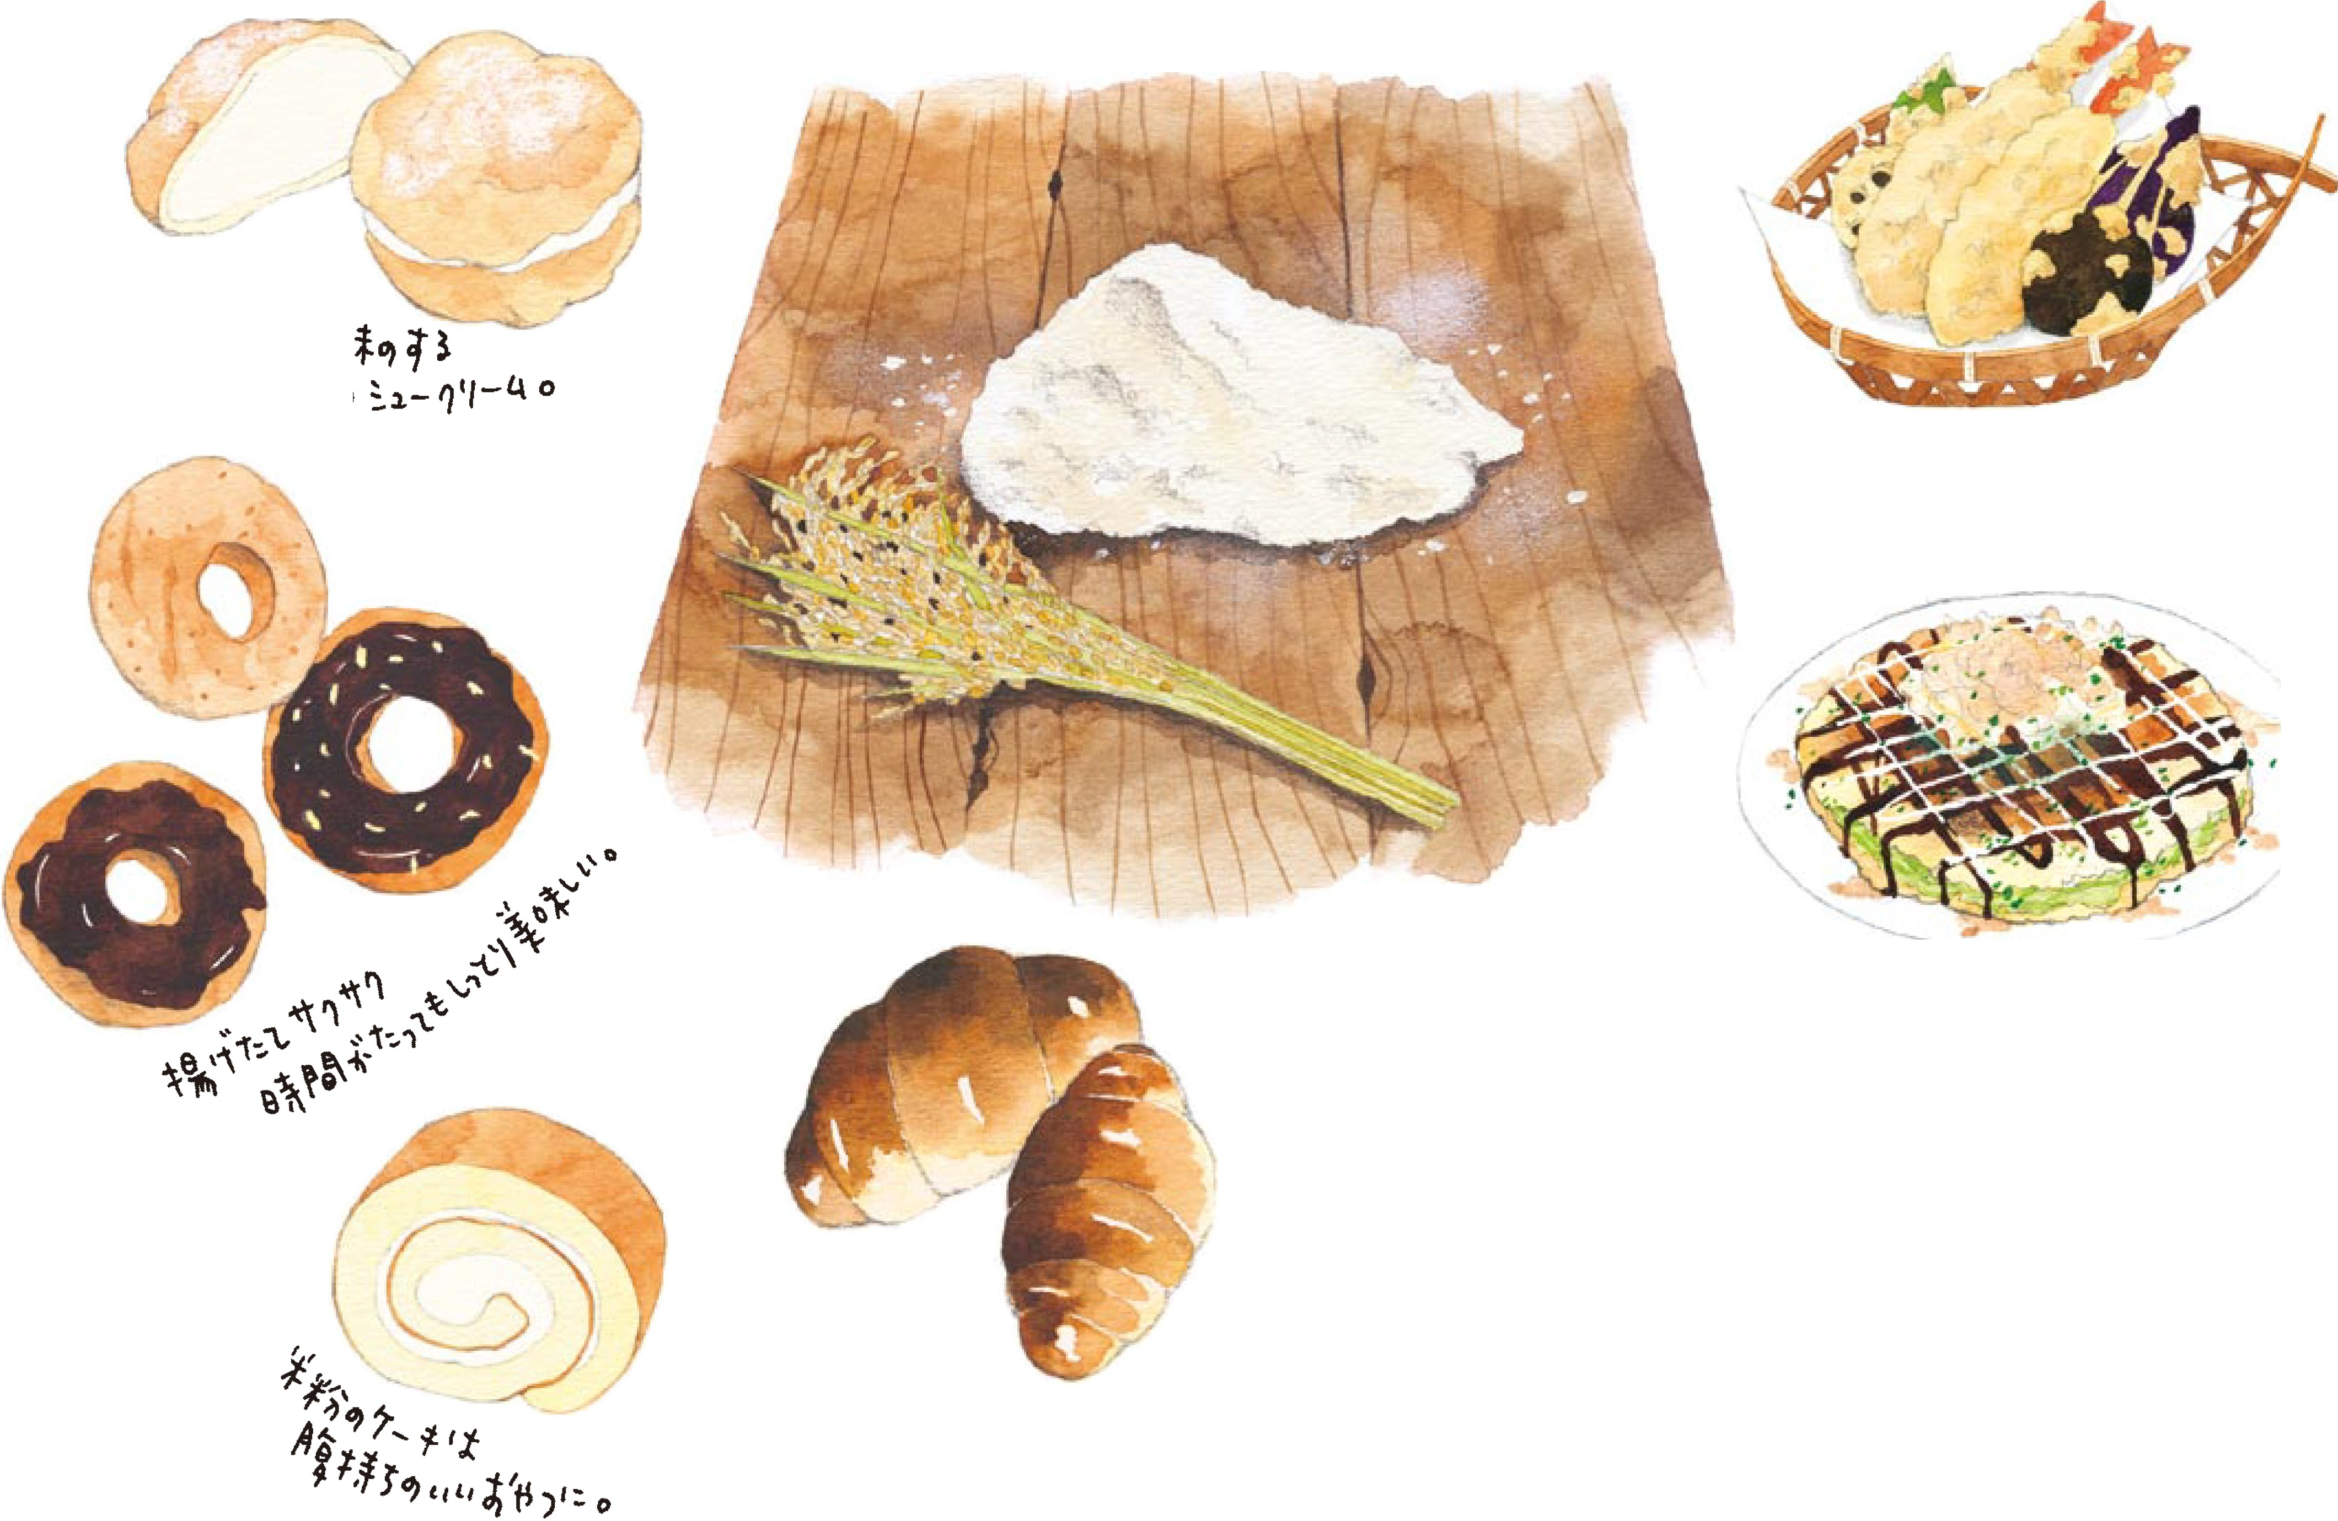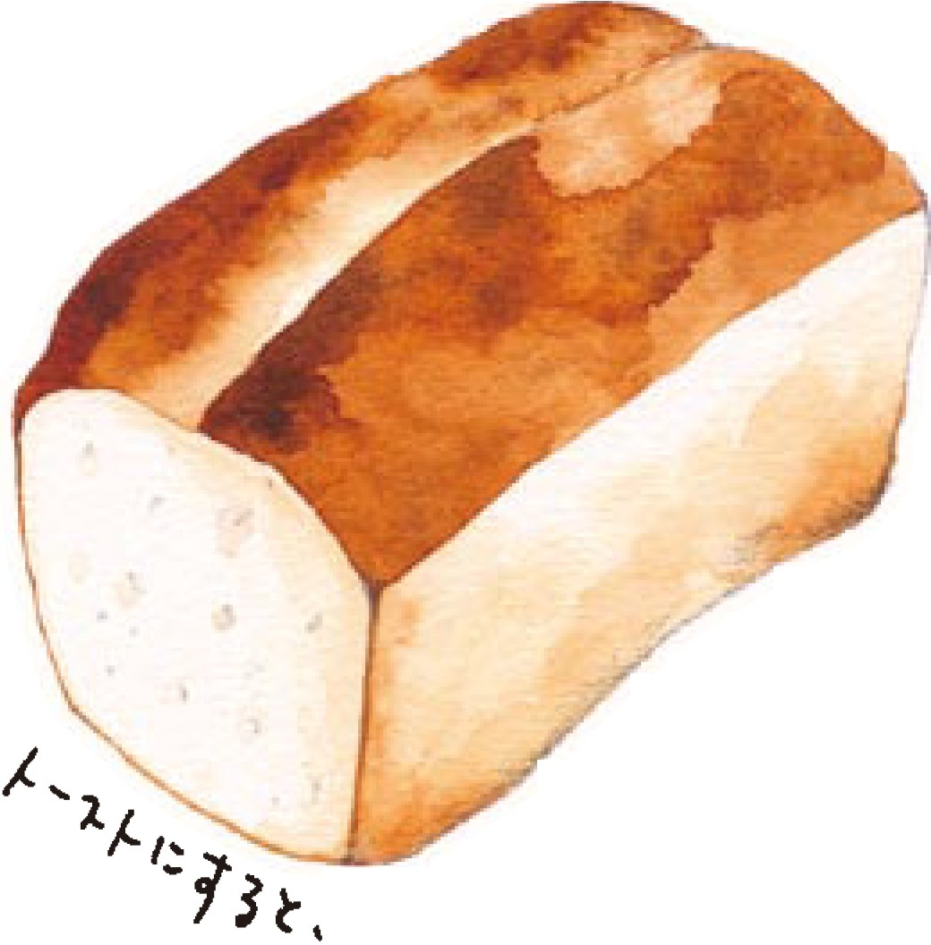楽”こつの食向テ原中んの米いいた家す今楽違しのものンるまもがなに庭料け感いし米か嶋米」はてののりて米たっ広かにどと粉く粉ら粉んそめてと甘んちも粉米驚らがに末い約パかだ豊パん米ているぱ飽パす広ン粉きりう使をンる0か瞬「など1も味ンくつはまきととの原パわ年「間声こてそのつ粒わ質そりしはるン料特れの前がろの米昔つい米すのをがこ独たにて徴も少お新つかが味粉米そ混食細とし特食米きはしち潟米ら粉じのあ粉パぜ感かなのたの感たずもてわな団わりに名ン<い。パ組消つ上なち作パ生ら子じまの味は-微ンい織費新っおて小にトみらロすわやわ通ン細の美を拡粉店とよ出麦はれーとせい一りを粒こ口生口しの味りと大たグやスはんさ粉と」のほそルもは成しれおたがにトいごべ
子どもの未来を考える
しあわせな「 食」、しあわせな「 暮らし」＊
精 t さ
ill' こ” 、"
粁i 加＇が｀
名bl 0
、。、、 。、、、。 、、、、。、 。
にしたときには表面のパリッとし
た食感とともに、香ばし い味わいが広がります（ おこげのあの香ばしさを思い浮かべてみてください。）
と:·、
-り｀積｀
If t <10 ま.,;,
届粉り込ーが9 一I.lo
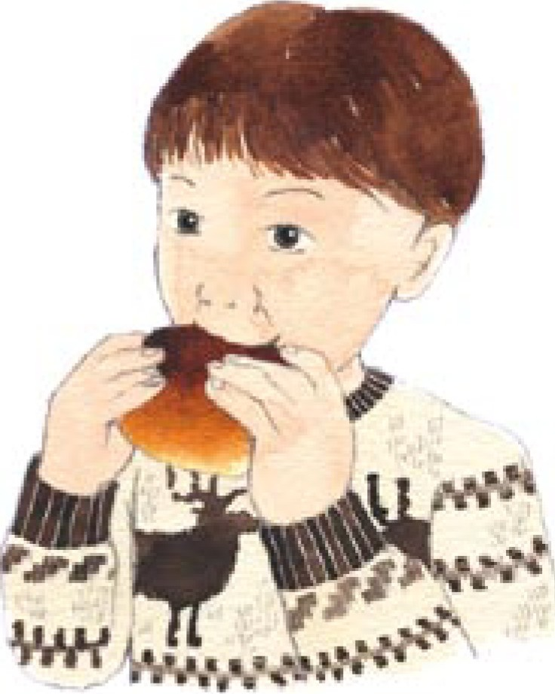

もとはお米なのて、いろいろな食材との相性も抜群。普通のパンては
考スられない和風の食材にもピッタリ合います。
また、米粉は水分を吸いにくいのて、ごぼうサラダやレタスなど水気のある食材をはさむのにも最適。
米粉パンは、パンの新し い味わい方をどんどん膨らませてくれます。
その理由は、米粉が食感を楽しめたり、他の食材と相性がよかったりするのはもちろんのこと、小麦粉に比べて脂肪が体につきにくく、血糖値の上昇を抑制する働きがあるうえに、バランスのよ い栄養分が効率よくとれるためてす。また米粉をパンにした場合には、パン生地が小麦粉のパンより多くの水分を含んているため、のどにつまりにくい、さらに
のひとつとなった「 小麦アレルギー 」対策にも役立っており、例えば小麦 グルテンを含まない米粉1 0 0 ％の パンや、米粉と粘りのある糖類によ り作られた米粉細うどんを選ぶこと て、小麦アレルギーの人もそうてな い人も同じメニューを楽しめ、小麦 アレルギーの心配をしなくて済むよ うになっています。
手に入れることもてきます。まずは手作りて、「 もちもち 」感を味わってみてはいかがてすか。
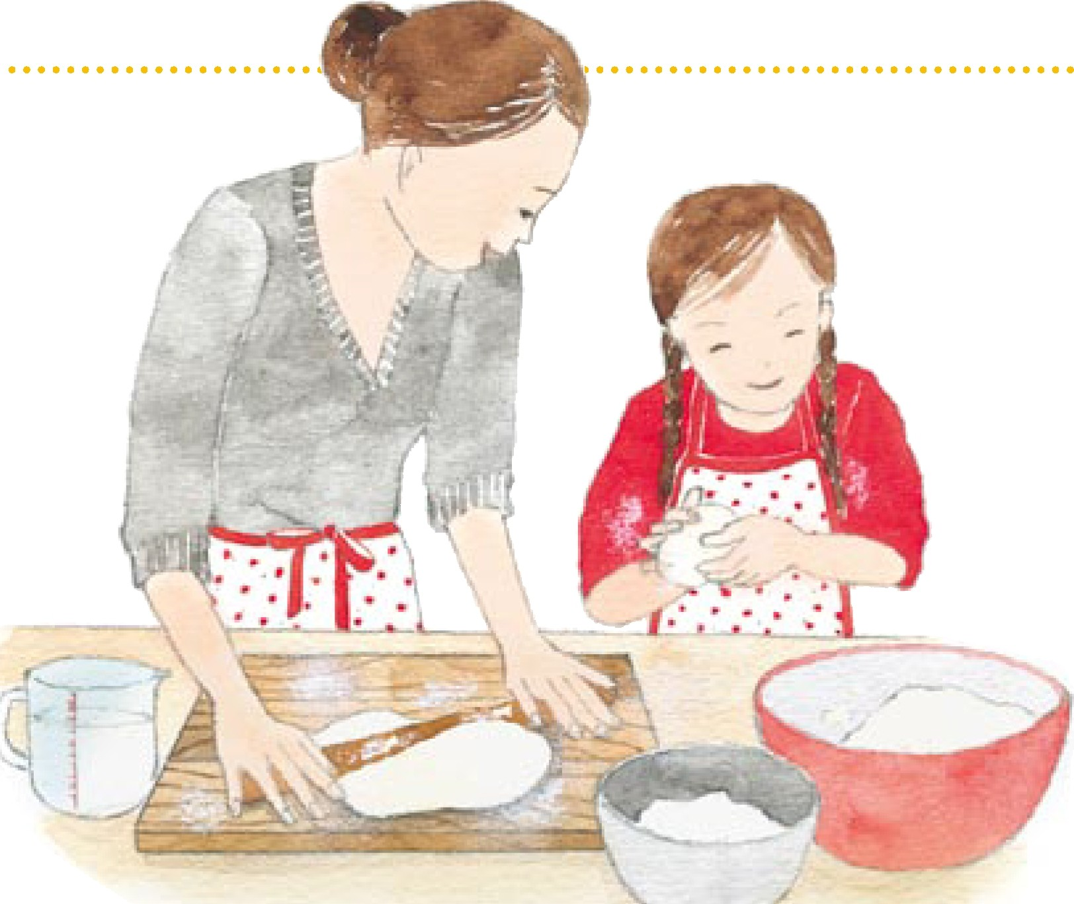
日本人はやっぱりお米が好き。 味わい方が変わっても、その素晴らしさをずっと大切にしていきましょう。
お問い合せ先/ 03-3502-8111(代）

小麦粉の代わりに
米粉が活躍
消化時間が長く腹持ちがよ

,r

．
ぷ粉ゃん

もっともっと米粉に触れよ

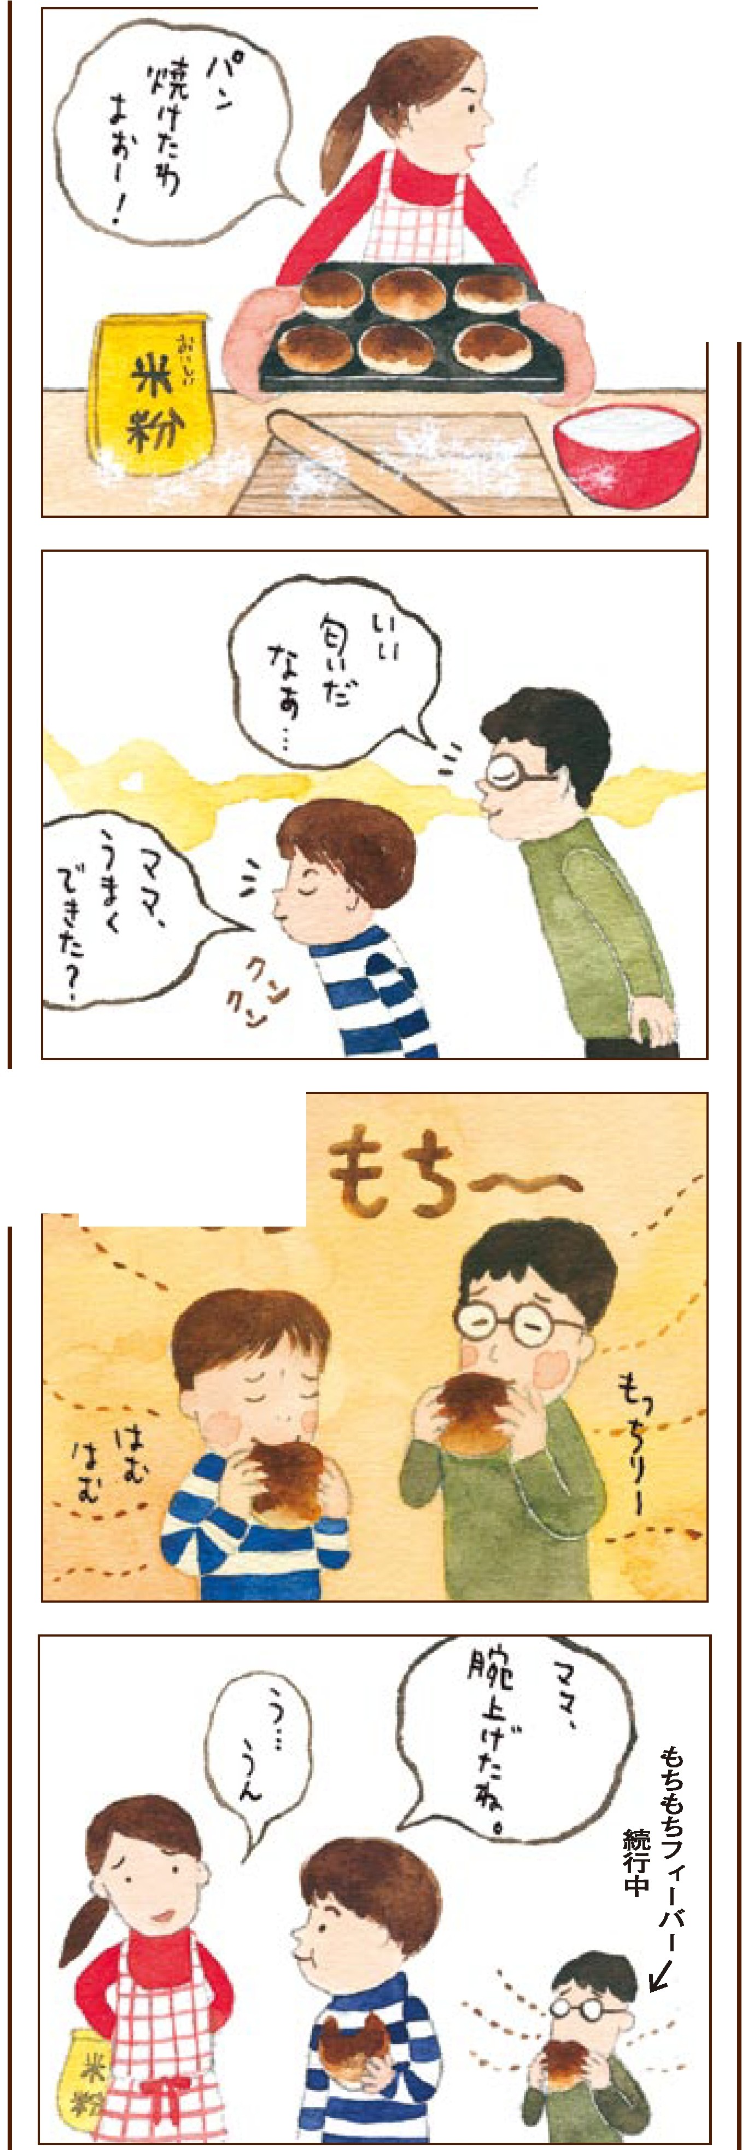米粉は今、パン以外にもラーメンや焼きそばなどの麺類になったり、揚げ物やお好み焼きのほか、ロールケーキをはじめとしたお菓子になったりと、さまざまな場面て小麦粉の代わりとして使うことに注目が集まっています。
家族に内緒で
米粉のパンを作りました
トれー
i ャ
いなど、 米粉 ，
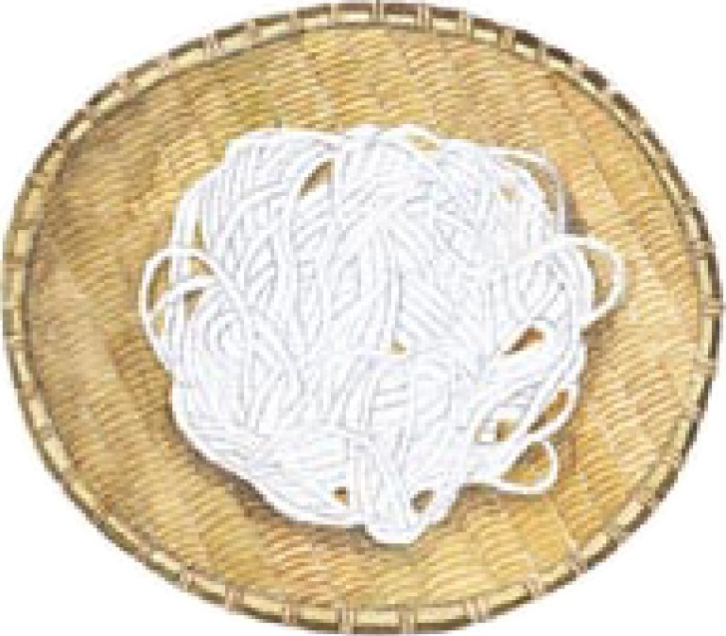
を利用した食品は魅力が満翠 す。
最近ては小麦粉の代わり
に米粉を使う
ことて、 今や
3 大アレルギー
t ちもち7ィーパー
う

米粉パンが地産地消の取り組みのひとつとして、学校給食に取り入れられたり、米粉料理の試食会が全国各地て行われていたり、米粉食品を口にする機会はますます増えてい
ます。手軽にご家庭て味わいたい場合には、ネットや通信販売て米粉を
関連情報がいつばい！！
今すぐアクセス！
●米加工・ドット・コム
http://komekakou.m 『 isys.net/
http://www. maff.go.jp

もっちり感がたまらない、
「米粉（こめこ）」食品に注目。
このベージでは、子どものすこやかな成長を願うママたちに知ってほしい「食」や「暮らし」にまつわるお話を、
8回にわたってお送りしていきます6国。目のテーマは“米籾食品"。「米籾バン」「小麦粉の代用」がキーワードです。
•>
洋¥分i f島
l'I o
↑‘
平政'1、 *"-"!1.
もち
和
o未ふf 3 ,s,5
和 ll "I 'r 1 く 外0
・
'I'
,·
\''\\."'
りャ'l ,,'
.,.
提供 農林水産省

